
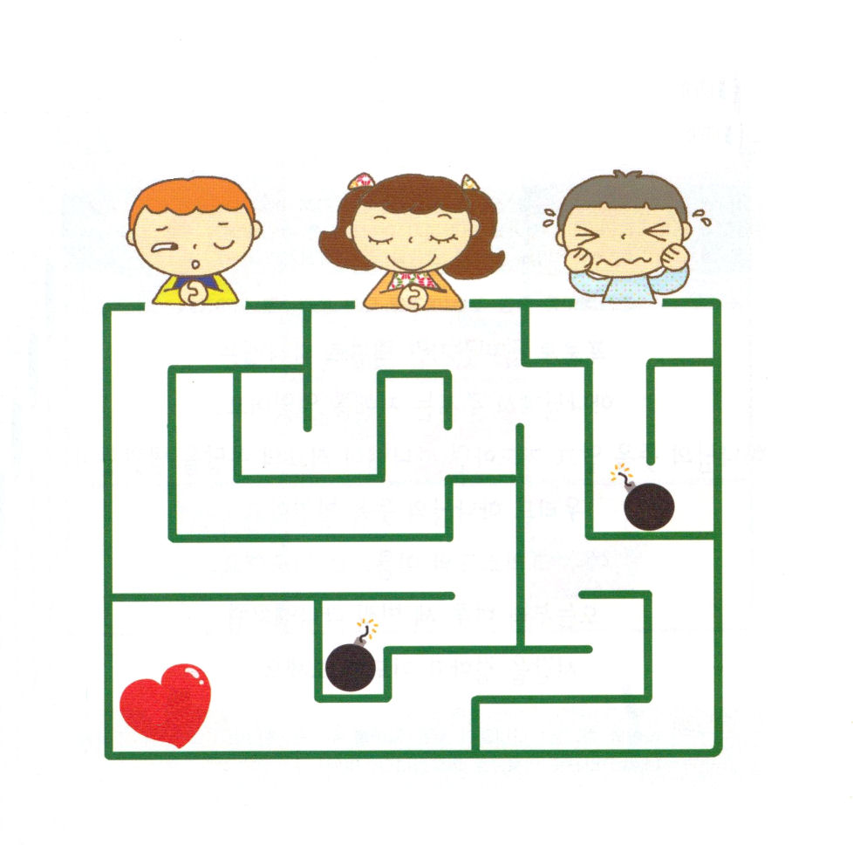

げつようび
にち

エゼキエル37:1～13
はにせられた。「これらのにしてえ。からびたよ。のことばをけ。であるはこれらのにこうせられる。よ。わたしがおまえたちのにをきれるので、おまえたちはきる。」 (4～5)

いのる エゼキエルよげんしゃに かみさまは
「ひからびた ほねの まぼろし」を みせられました。
かみさまの みことばが エゼキエルを とおして
ひからびた ほねに つたえられた とき
ひからびた ほねの うえに あたらしい にくが ついて
おおきな ぐんたいに なりました。
ふくいんを しんじないで きかない おおくの ともだちは
ひからびた ほねと おなじです。
エゼキエルのように かみさまの みことばを
つたえる レムナントに なりましょう。

あいの かみさま！ レムナントである わたしも エゼキエルの ように
かみさまの ちからを しんじて つたえる いちにちを おくらせて
ください。イエス・キリストの おなまえに よって おいのりします。
アーメン

★いのりの こたえを うける レムナントは だれかな。
みちに したがって いってみよう。

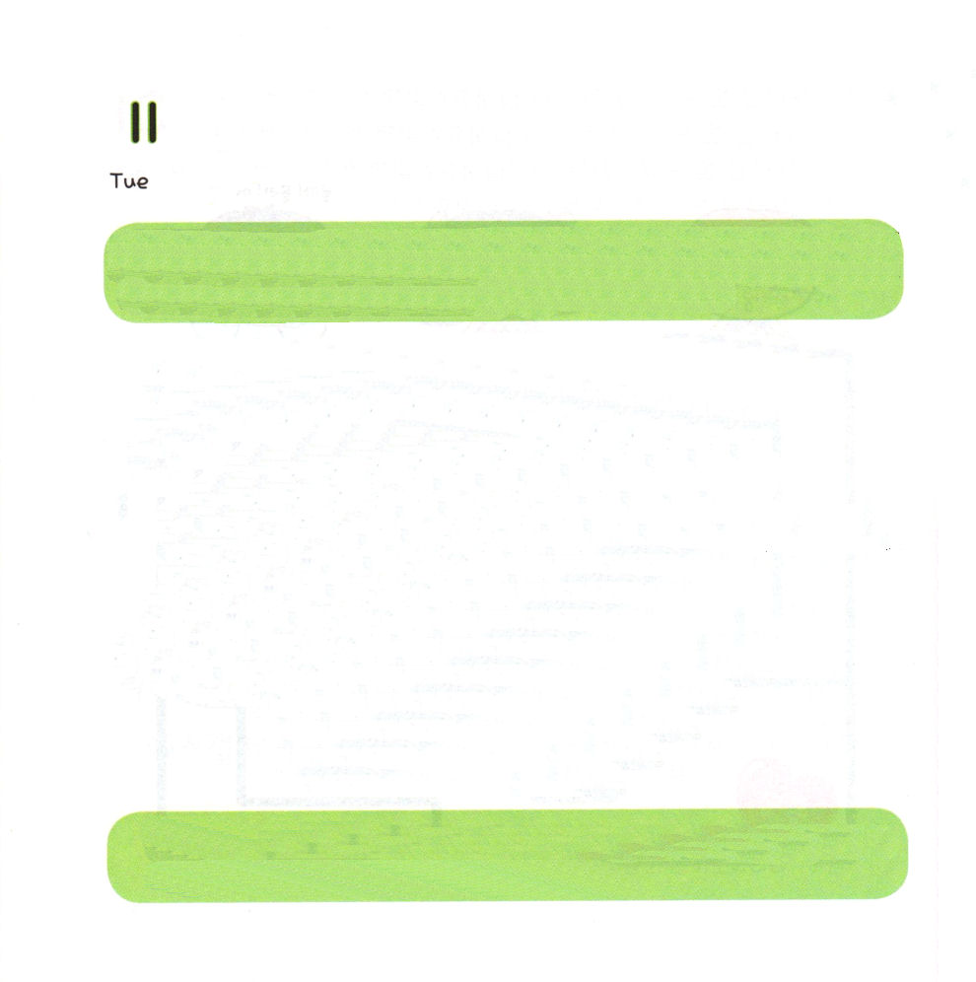

かようび
にち

ダニエル1:1～9
ダニエルは、のべるごちそうやのむぶどうでをすまいとにめ、をさないようにさせてくれ、とのにった。はのに、ダニエルをしいつくしむをえられた。(8～9)

ほりょとして つかまったのですが レムナントの ダニエルは
かみさまが くださる ちえを もらいました。
かみさまの みこころを しって いのった ダニエルが
さいこうの こたえを うけたように
わたしたちも かみさまの みこころを みつけて
イエス・キリストの おなまえによって おいのりしましょう。
きょうから いちにち さんかいずつ ダニエルのように
じかんを さだめて いのって みましょう。

あいの かみさま！ダニエルが あじわった ちえを あじわう
レムナントに ならせて ください。
イエス・キリストの おなまえに よって おいのりします。アーメン

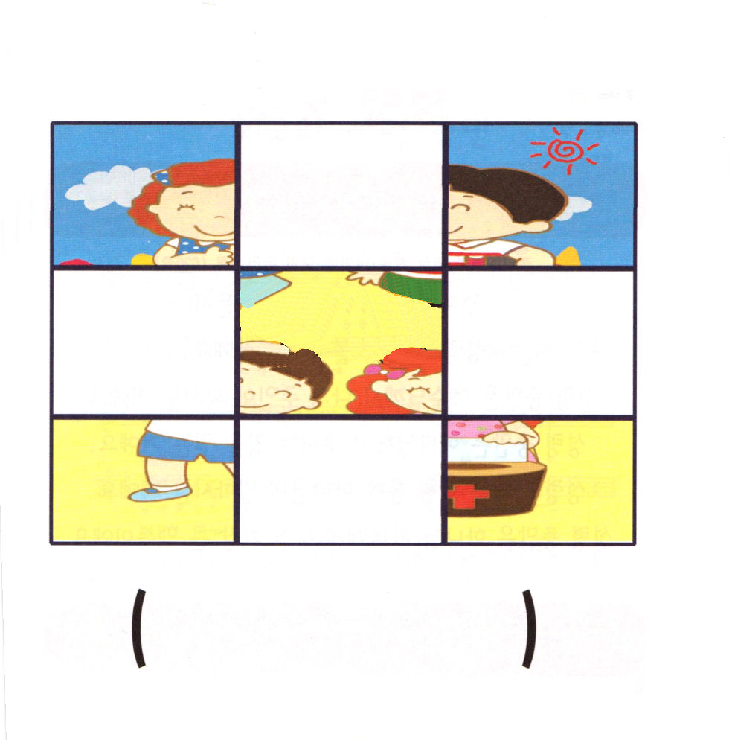
★さいごの ページに ある えを きりとって、 したの えを
かんせいして ください。どんな じが みえて くるかな。
でてきた じを したに かいてみよう。

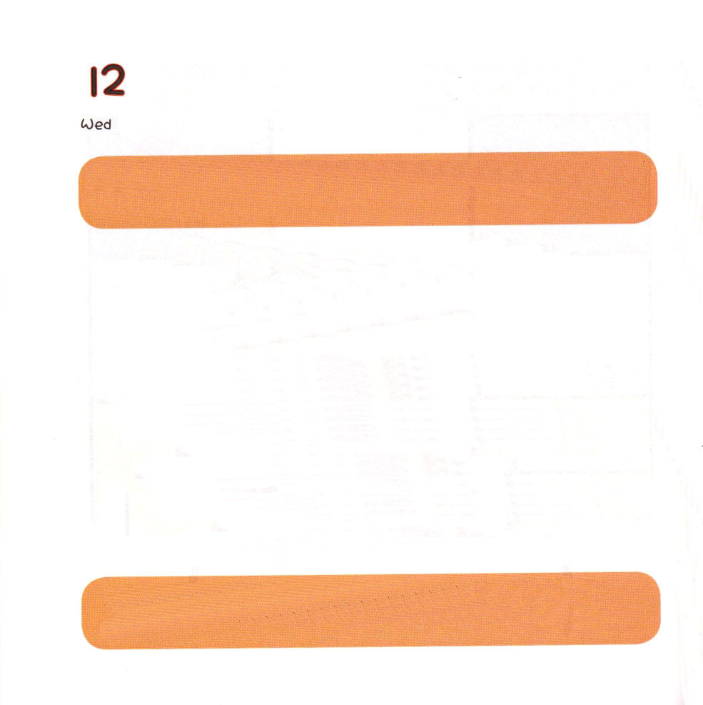

すいようび
にち

1:1～8
テオピロよ。はので、イエスがないめ、えめられたすべてのことについてき、 おびになったたちにによってじてから、にげられたのことにまでびました。(1-2)

いつでも どこでも なにを しても
「せいれいの みたし」を にぎって はじめましょう。
せいれいの みたしは イエスさまが わたしの しゅじんに
なる ことです。
せいれいの みたしは かみさまが くださる ちからを
うける ことです。
せいれいの みたしは わたしを とおして
かみさまが はたらかれる ことです。
せいれいの みたしは かみさまの こどもに くださった
いちばん おおきな しあわせです。

けいやくの かみさま！ きょうの みことば、 いのり、でんどうの
ほうこうを にぎって でていく せいれいに みたされる いちにちを
おくらせて ください。イエス・キリストの おなまえに よって
おいのりします。アーメン

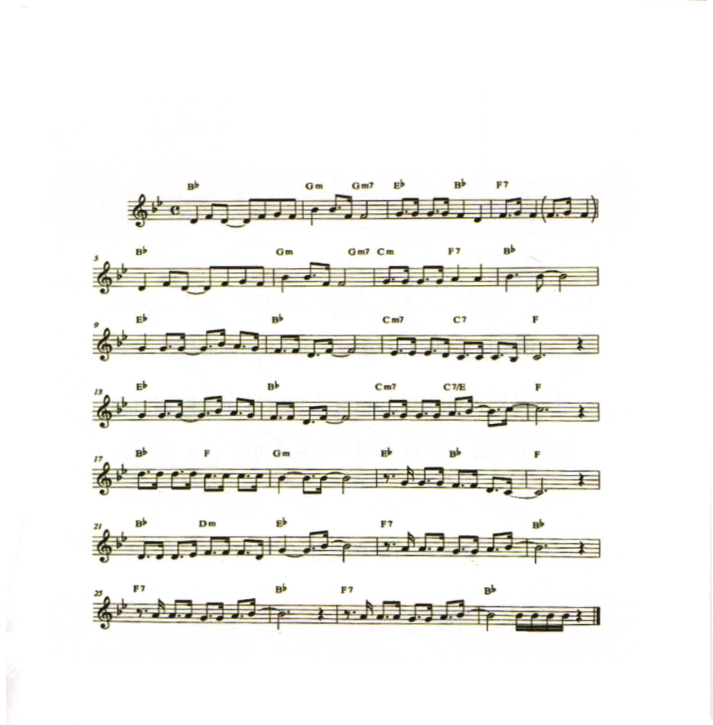
★さんびの かしのように レムナントの あたまから あしまで
せいれいが みたして くださるように おいのり します。

さいこうの せいれいの みたし
さくし・さっきょく：イム・キョヒョン

い つも いつも あたま か ら あし まで せいれいみた し （みたし）

せいれい に みち びかれれ ば すべ て に しょうり み ちる

わたし は そう そうの まえ から ― えら ばれ た か みの こ

わたし は せかい を い かす － やく そくの レム ナン ト －

ルル ルル ララ ララ アッ ハ ー と て もふ －し ぎ －

ルル ルル ララ ララ アッ ハ ー せ いれ い の みた し－

さ いこ うの みた しー せ いれ い の みた し－ ハレルヤ



もくようび
にち

使徒2:1～4
すると、みながにたされ、がさせてくださるとおりに、のことばでしだした。(4)

すべての ひとは かみさまの かたちに そうぞうされたので
かみさまに あって いっしょに いるときに
いちばん しあわせです。
しかし おおくの ひとは かみさまを はなれて
ぐうぞうに つかえて のろいと わざわいと
サタンの てのなかで どれいのように いきていっています。
ただ「イエス・キリスト」 によって だけ かみさまに あって
すべての もんだいを かいけつ することが できます。

あいの かみさま。 つみと のろいと サタンの てのなかから
かいほうして くださって ありがとうございます。かみさまを
あいする レムナントに ならせて ください。
イエス・キリストの おなまえによって おいのりします。アーメン

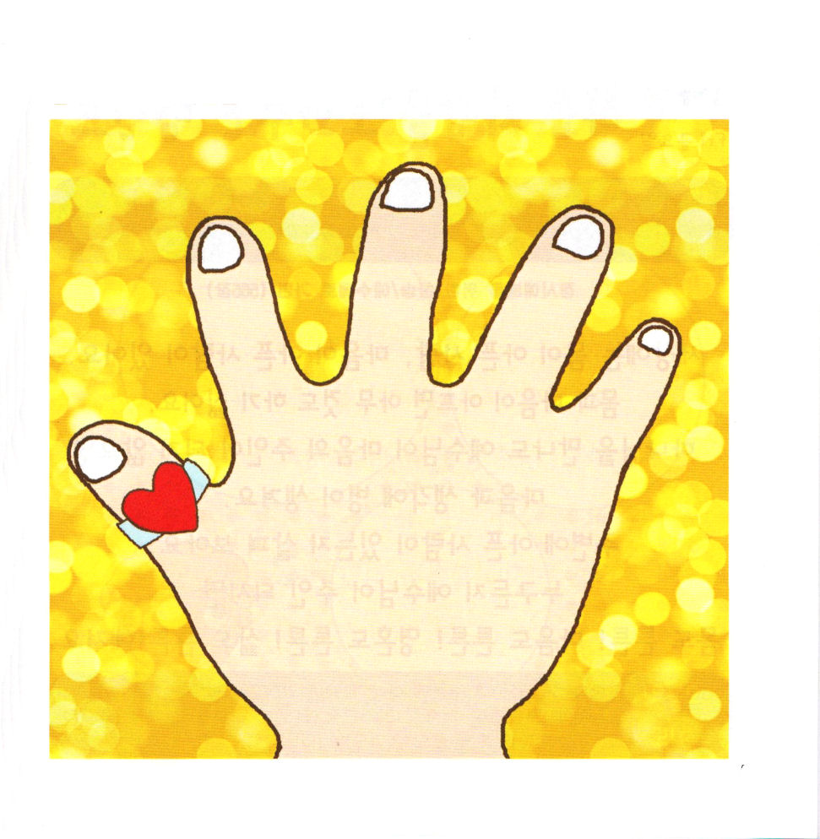
★さいごの ページにある えを きりぬいて はりましょう。
かみさまの こどもが もたなければ ならない ５つの
かくしんを おぼえましょう。



きんようび
にち

3:1
ペテロとヨハネはのりのににってった。

このよには からだが びょうきの ひと、
こころが びょうきの ひとが います。
からだと こころが びょうきになると なにも したく ありません。
かみさまに あっても いえすさまが こころの しゅじんに
ならなければ こころと かんがえが びょうきに なります。
まわりに びょうきの ひとが いないかを
よく みてみましょう。
だれでも イエスさまが しゅじんに なれば
からだも げんき！ こころも げんき！
たましいも げんき！ せいかつも げんき！ です。

あいの かみさま！ わたしの まわりに びょうきの ひとが います。
かれらに あいで いえす・きりすとを つたえる いちにちを
おくらせて ください。イエス・キリストの おなまえに よって
おいのりします。アーメン

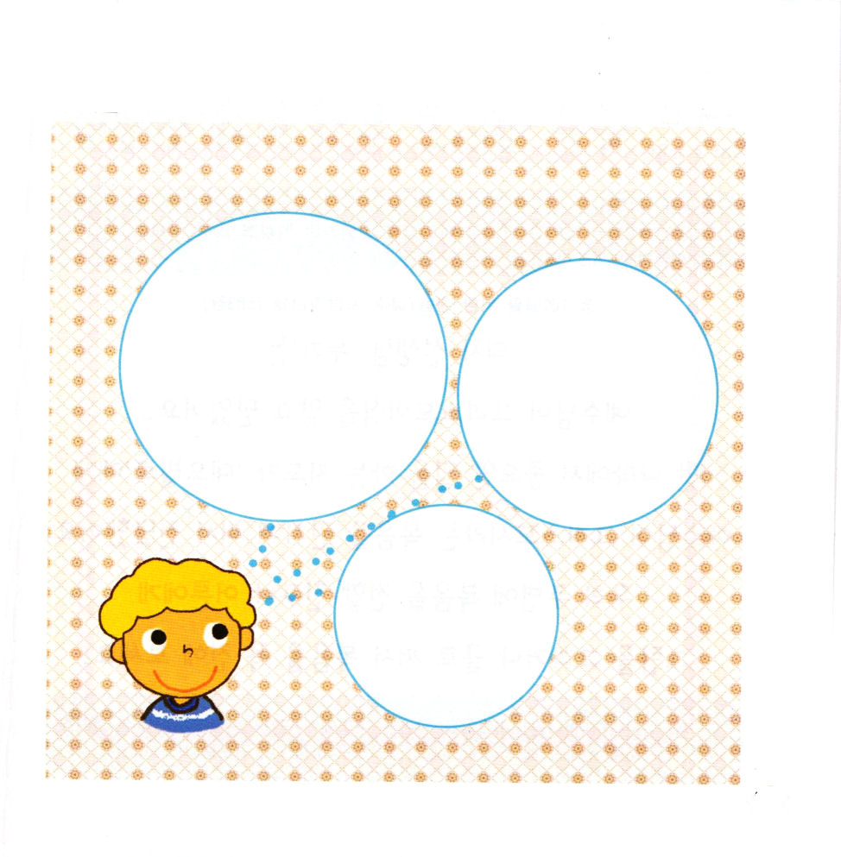
★わたしの まわりに びょうきの ひとが いないか しずかに
かんがえて みて、 いのる レムナントに なるように ねがいます。




どようび
にち

10:1～6
はなで、とともにをれかしこみ、ユダヤのにくのしをなし、いつもにりをしていたが、(2)

おいしゃさんの ルカ せんせいは
イエスさまが キリストである ことを しって しんじていました。
ひとつの くにの じゅうような しごとを する
しどうしゃ 「テオピロ」に
イエスさまが キリストであるという ふくいんを てがみで
かいて おくりました。
わたしたちの まわりに ふくいんを つたえる ともだちや
おとなの ひとに えを かくか、 じをかいて
ふくいんを つたえて みましょう。

あいの かみさま！かみさまを しらない すべてのかぞくに じや
えで イエス・キリストを つたえさせてください。
イエス・キリストの おなまえによって おいのりします。アーメン

★ルカせんせいの ように イエス･キリストを つたえる てがみを
えか じで かいてみて、 たいせつな ひとに わたして あげましょう。


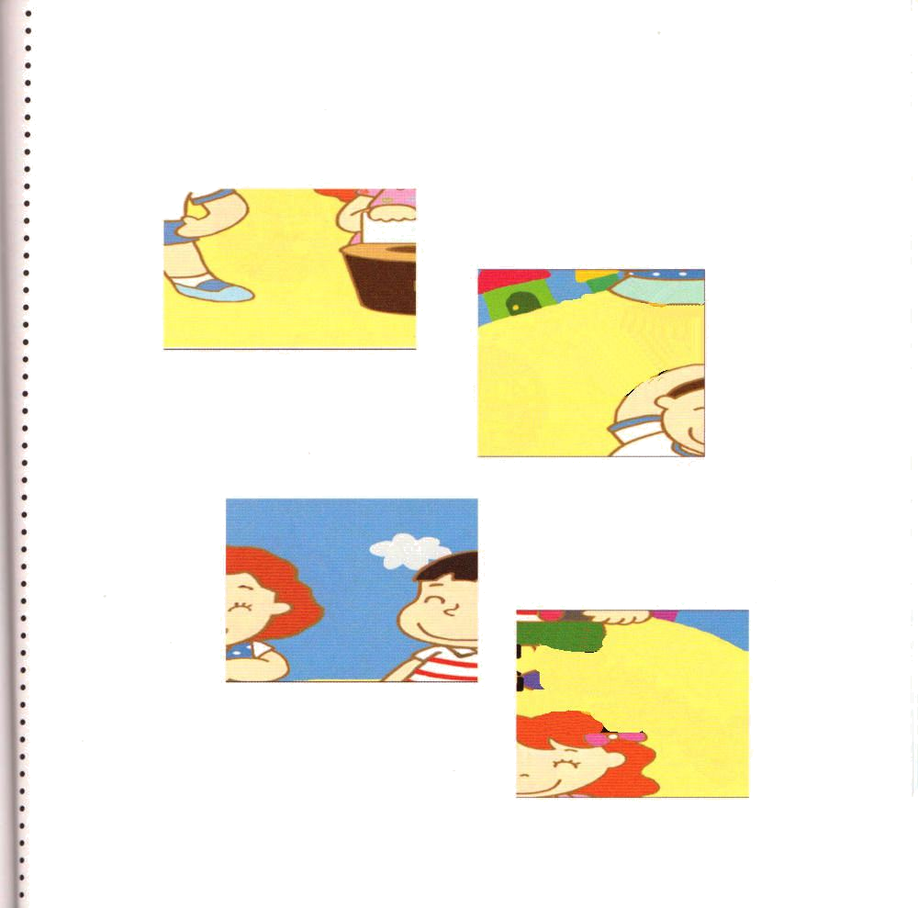

ここにあつまった

1． こ こ に - あつま ーっ た しゅの め ぐ み う け た も の
2. しゅの み - こ こ ろ は はか り し れな い け ど
3. ここ に - あつま ーっ た あい さ れ た かみ の こ

しゅは こ の ばしょ に と も に お ら れ ま す
いつ も わ た し は み む ね のなか に い る
しゅは み こ こ ろ を わたし とおし て な さ る

い つ も しゅだけ を ほ め た たえ つ い て ゆ く
あ い と み こ と ば わ た し を あ ら た に し
く る し み の な か さらに しゅ を た よ り ま す

しれ ん のとき も しゅは と も にお られ る
たお れる ときに も さい ご はしょうりし ます
くる し みにか ち しゅを ほ め た たえ る

しんこ う を つ よ く しゅが ま も ら れ る
や み の な か しゅの ひ か り み ち び か れ ま す
び か れ ま す

